

15. 1. 2014
TZ: Unplugged podoba sluší intimní skladbě Vrkoče od Billy Barman nejlépe
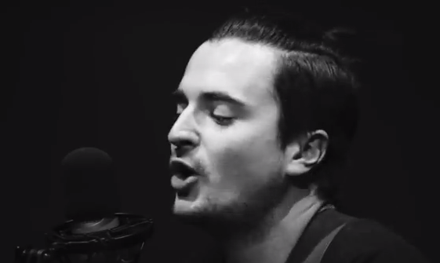

Billy Barman představili před nedávnem akustickou verzi skladby Vrkoče. Podle členů je píseň nejintimnějším článkem celého alba Modrý jazyk. Frontman Juraj by určitě mohl prozradit víc, pokud by tedy chtěl :-) Zaposloucháte-li se do hlavní melodie, zjistíte, že je značně ovlivněná slovenským folklórem. Juraj spolupracoval na Grape festivalu s Ďurom Hamarom (ředitelem Slovenského l’udového umeleckého kolektívu), proto se kapela rozhodla v jejich koncertním sále nahrát unplugged verzi této skladby. Všude kolem nich byl cítit spirit stovky odehraných lidových představení, kterou nasála také skladba samotná. Když si představíte, kolik krásných žen tancuje v tomto tělese, je jasné, že tu Billy Barman určitě nebyli naposledy.

Hlavním cílem Billy Barman pro rok 2014 jsou především koncerty, kterými se nové album Modrý jazyk dostane co nejvíce mezi fanoušky. Mají také v plánu zacílit intenzivněji na české posluchače, konkrétní termíny tuzemských koncertů budou brzy zveřejněny.

